**Stufen des autonomen Fahrens**

|  |  |
| --- | --- |
| Level 0 | Level 0 |
| No driving automation | Keine Automatisierung |
| Level 1 | Level 1 |
| Driver assistance | Assistiertes Fahren |
| Level 2 | Level 2 |
| Partial driving automation | Teilautomatisiertes Fahren |
| Level 3 | Level 3 |
| Conditional driving automation | Bedingt automatisiertes Fahren |
| Level 4 | Level 4 |
| High driving automation | Hochautomatisiertes Fahren |
| Level 5 | Level 5 |
| Full driving automation | Vollautomatisiertes Fahren |

Unterteilung der Automatisierungsgrade nach Umgebungswahrnehmung

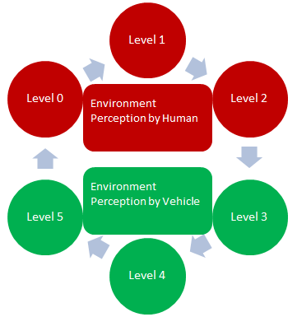

|  |  |
| --- | --- |
| Level | Level |
| Environment perception by human | Umgebungswahrnehmung durch die Fahrer:innen |
| Environment perception by vehicle | Umgebungswahrnehmung durch das Fahrzeug |

Platzierung der exterozeptiven Sensoren an einem selbstfahrenden Fahrzeug (Beispiel)

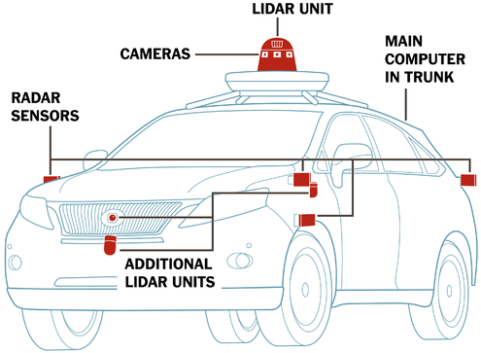

|  |  |
| --- | --- |
| RADAR sensors | Radarsensoren |
| Cameras | Kameras |
| LIDAR unit | Lidareinheit |
| Main computer in trunk | Hauptcomputer im Kofferraum |
| Additional LIDAR units | Zusätzliche Lidareinheiten |

Datenfluss im Softwarestack

|  |  |
| --- | --- |
| Sensing | Sensordatenerfassung |
| Localization | Lokalisierung |
| Perception | Wahrnehmung |
| Planning | Planung |
| Control | Steuerung |
| Camera | Kamera |
| LIDAR | Lidar |
| RADAR | Radar |
| GPS | GPS |
| IMU | IMU |
| Position of ego-vehicle | Position des Ego-Fahrzeugs |
| Object detection | Objekterfassung |
| Object tracking | Objektverfolgung |
| Mission planning | Missionsplanung |
| Behavioral planning | Verhaltensplanung |
| Motion planning | Bewegungsplanung |
| Trajectory control | Steuersignale zur Umsetzung des Bewegungsplans |

Rekursiver Bayes-Filter

|  |  |
| --- | --- |
| Predict | Voraussage |
| Correct | Korrektur |
| Measure | Messung |

Objekterfassung mit dem KITTI-Datensatz

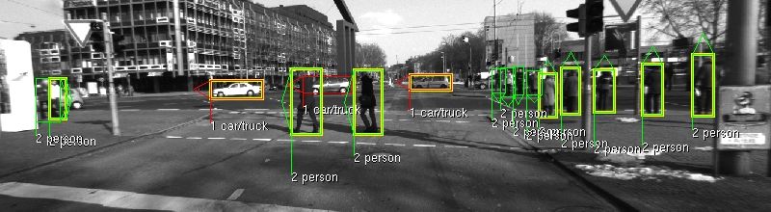

|  |  |
| --- | --- |
| Person | Person |
| Car/truck | Auto/Lastwagen |

Hype-Zyklus innovativer Technologien nach Gartner

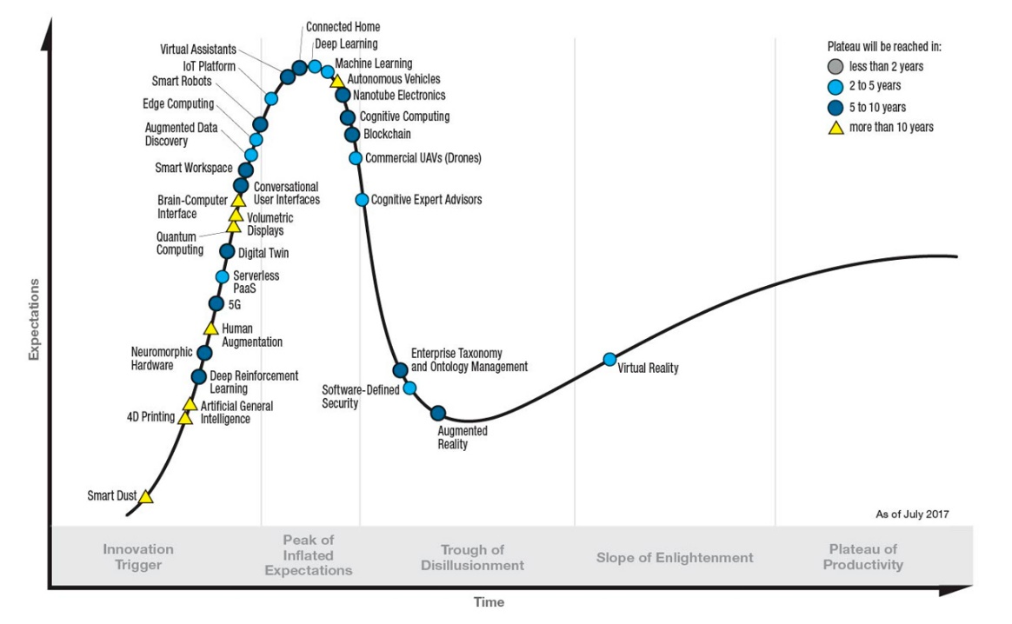

|  |  |
| --- | --- |
| Smart dust | Smart Dust |
| 4D printing | 4D-Druck |
| Artificial general intelligence | Künstliche Allgemeine Intelligenz |
| Deep reinforcement learning | Deep Reinforcement Learning |
| Neuromorphic hardware | Neuromorphe Hardware |
| Human augmentation | Human Augmentation |
| 5G | 5G |
| Serverless PaaS | Serverloses PaaS |
| Digital twin | Digitale Zwillinge |
| Quantum computing | Quanteninformatik |
| Volumetric displays | Volumendisplays |
| Brain-computer interface | Brain-Computer-Interface |
| Conversational user interfaces | Conversational User Interfaces |
| Smart workspace | Smart Workplace |
| Augmented data discovery | Augmented Data Discovery |
| Edge computing | Edge-Computing |
| Smart robots | Intelligente Roboter |
| IoT platform | IoT-Plattform |
| Virtual assistants | Virtuelle Assistenten |
| Connected home | Vernetztes Haus |
| Deep learning | Deep Learning |
| Machine learning | Maschinelles Lernen |
| Autonomous vehicles | Autonome Fahrzeuge |
| Nanotube electronics | Nanoröhrenelektronik |
| Cognitive computing | Kognitive Computersysteme |
| Blockchain | Blockchain |
| Commercial UAVs (drones) | Kommerzielle Drohnen |
| Cognitive expert advisors | Automatisierte Handelssysteme (Cognitive Expert Advisors) |
| Enterprise taxonomy and ontology management | Enterprise-Taxonomy- und Ontologie-Management |
| Software-defined security | Softwaredefinierte Sicherheit (SDS) |
| Augmented reality | Augmented Reality |
| Virtual reality | Virtual Reality |
| Plateau will be reached in: | Geschätzte Zeit bis zum Erreichen des Plateaus: |
| Less than 2 years | Weniger als 2 Jahre |
| 2 to 5 years | 2 bis 5 Jahre |
| 5 to 10 years | 5 bis 10 Jahre |
| More than 10 years | mehr als 10 Jahre |
| Expectations | Erwartungen |
| Time | Zeit |
| Innovation trigger | Technologischer Durchbruch |
| Peak of inflated expectations | Gipfel der überzogenen Erwartungen |
| Trough of disillusionment | Talsohle der Enttäuschung |
| Slope of enlightenment | Pfad zur Erleuchtung |
| Plateau of productivity | Plateau der Produktivität |
| As of July 2017 | Stand: Juli 2017 |

Wachsendes Marktvolumen der V2X-Technologien

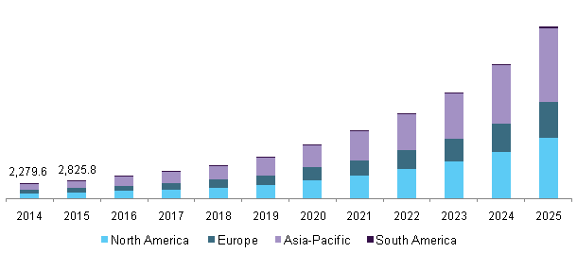

|  |  |
| --- | --- |
| North America | Nordamerika |
| Europe | Europa |
| Asia-Pacific | Asien-Pazifik |
| South America | Südamerika |

Sensoranordnung eines KITTI-Fahrzeugs

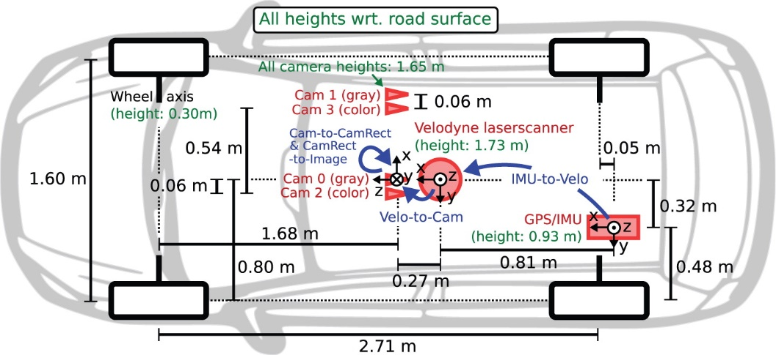

|  |  |
| --- | --- |
| All heights wrt. road surface | Alle Höhenangaben beziehen sich auf die Straßenoberfläche |
| All camera heights | Sämtliche Kamerahöhen |
| Wheel axis | Radachse |
| Height | Höhe |
| Cam | Kamera |
| Cam-to-CamRect & CamRect-to-Image | Cam-CamRect- und CamRect-Image-Verb. |
| Velodyne laserscanner | Velodyne-Laserscanner |
| IMU-to-Velo | IMU-Velo-Verb. |
| Velo-to-Cam | Velo-Cam-Verb. |
| GPS/IMU | GPS/IMU |

Sensoranordnung eines NuScenes-Fahrzeugs

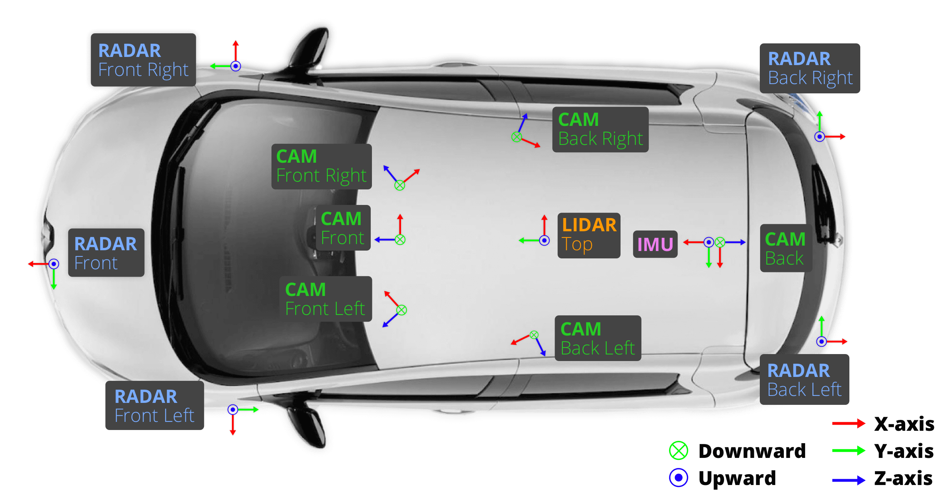

|  |  |
| --- | --- |
| RADAR | Radar |
| Front right | Front rechts |
| Front | Front |
| Front left | Front links |
| CAM | Kamera |
| LIDAR | Lidar |
| Top | Dach |
| Back right | Heck rechts |
| Back left | Heck links |
| IMU | IMU |
| Downward | Unten |
| Upward | Oben |
| X-axis | X-Achse |
| Y-axis | Y-Achse |
| Z-axis | Z-Achse |

Schema der GPS-Satellitenkonstellation

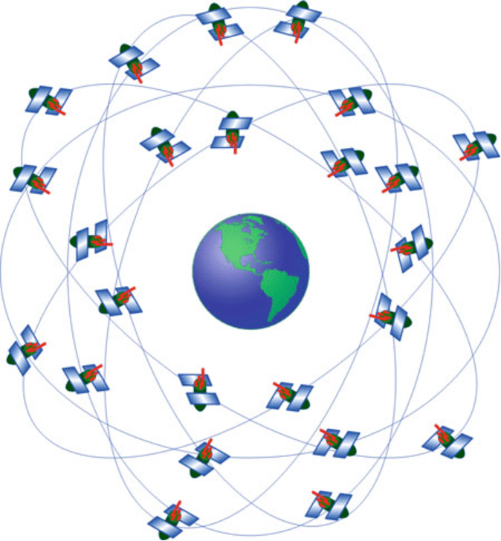

Modulation des L1-Trägersignals

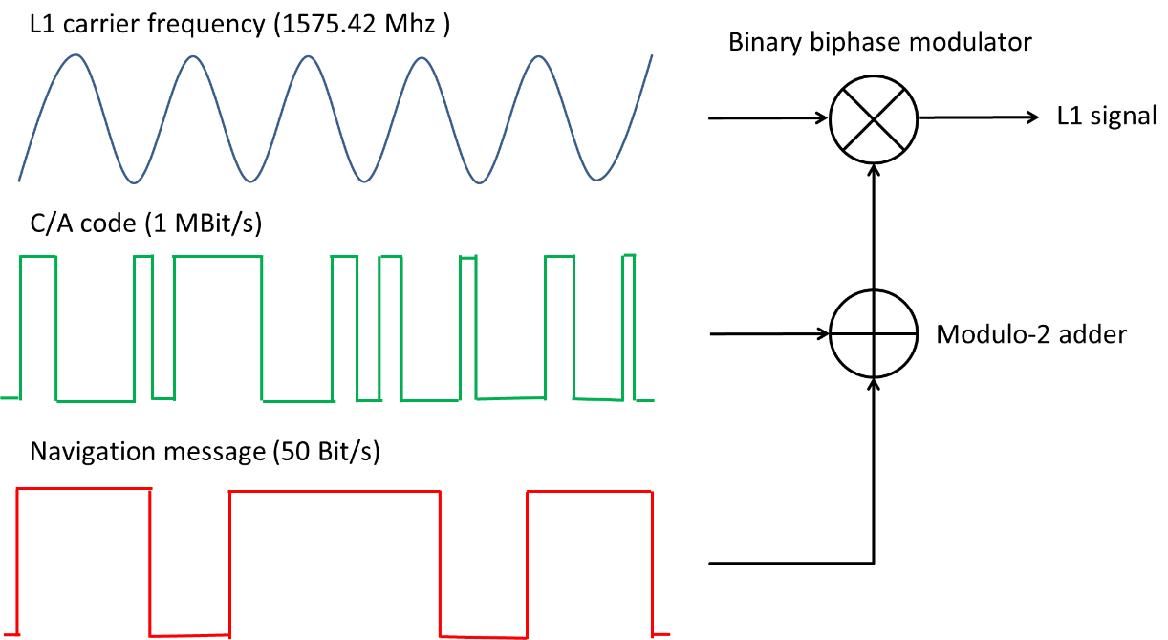

|  |  |
| --- | --- |
| L1 carrier frequency (1575.42 Mhz) | L1-Trägerfrequenz (1575.42 MHz) |
| Binary biphase modulator | Binärer Zweiphasenmodulator |
| L1 signal | L1-Signal |
| Modulo-2 adder | XOR-Gatter |
| C/A code (1 Mbit/s) | C/A-Code (1 Mbit/s) |
| Navigation message (50 Bit/s) | Navigationsnachricht (50 Bit/s) |

Struktur der GPS-Navigationsnachricht

|  |  |  |
| --- | --- | --- |
| **Subframe** | **Word** | **Description** |
| 1 | 1-2 | Telemetry and handover words |
| 3-10 | GPS date (week number), satellite clock correction information, satellite status, satellite health |
| 2-3 | 1-2 | Telemetry and handover words |
| 3-10 | Satellite's ephemeris data |
| 4-5 | 1-2 | Telemetry and handover words |
| 3-10 | Almanac |

|  |  |  |
| --- | --- | --- |
| **Subframe** | **Wort** | **Beschreibung** |
| 1 | 1-2 | Telemetriewort und Übergabewort |
| 3-10 | GPS-Datum (Wochennummer), satellitenspezifische Zeitkorrekturdaten; Angaben zum Zustand des Satelliten |
| 2-3 | 1-2 | Telemetriewort und Übergabewort |
| 3-10 | Satellitenspezifische Ephemeriden |
| 4-5 | 1-2 | Telemetriewort und Übergabewort |
| 3-10 | Almanach |

Die sechs kinematischen Freiheitsgrade

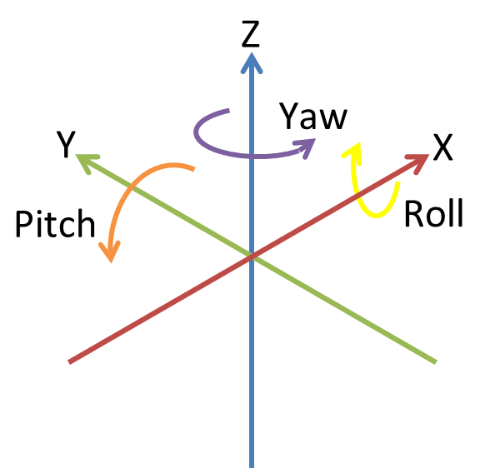

|  |  |
| --- | --- |
| Pitch | Nicken |
| Yaw | Gieren |
| Roll | Rollen |

Illustration der Funktionsweise eines Beschleunigungssensors

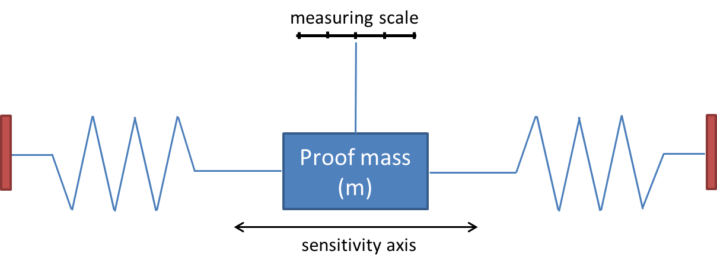

|  |  |
| --- | --- |
| Measuring scale | Messskala |
| Proof mass (m) | Seismische Masse (m) |
| Sensitivity axis | Empfindliche Achse |

Beschleunigungssensor bei auftretender Beschleunigung

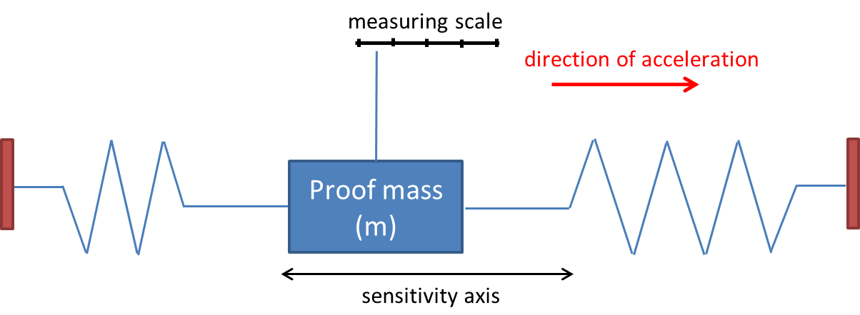

|  |  |
| --- | --- |
| Measuring scale | Messskala |
| Proof mass (m) | Seismische Masse (m) |
| Sensitivity axis | Empfindliche Achse |
| Direction of acceleration | Beschleunigungsrichtung |

Funktionsweise des Vibrationskreisels

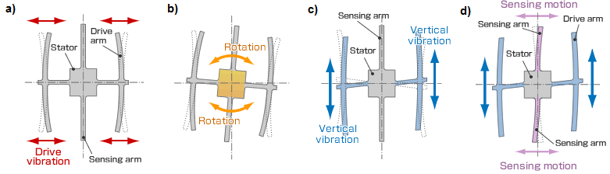

|  |  |
| --- | --- |
| Stator | Stator |
| Drive arm | Anregungsarm |
| Drive vibration | Anregungsschwingung |
| Sensing arm | Resonanzarm |
| Rotation | Rotation |
| Vertical vibration | Vertikale Schwingung |
| Sensing motion | Resonanzschwingung |

Berechnung von Translation und Lage auf Basis der Messdaten der Beschleunigungssensoren und Kreiselinstrumente (Koppelnavigation)

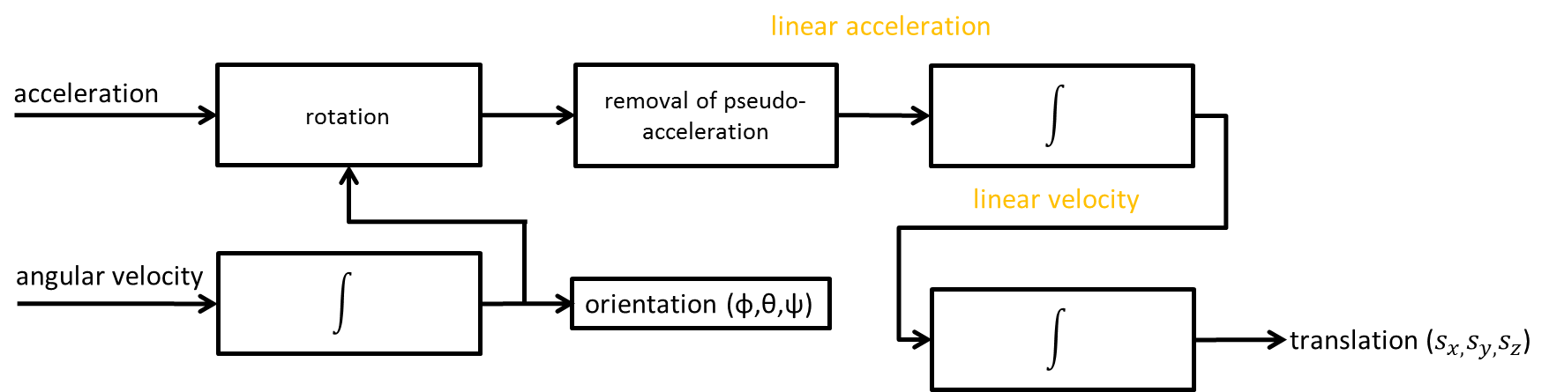

|  |  |
| --- | --- |
| Acceleration | Beschleunigung |
| Rotation | Rotation |
| Angular velocity | Winkelgeschwindigkeit |
| Removal of pseudo-acceleration | Abzug der Pseudobeschleunigung |
| Linear acceleration | Lineare Beschleunigung |
| Linear velocity | Lineargeschwindigkeit |
| Orientation | Lagewinkel |
| Translation | Translation |

Grundprinzip der Entfernungsmessung mit einem Lidarsystem

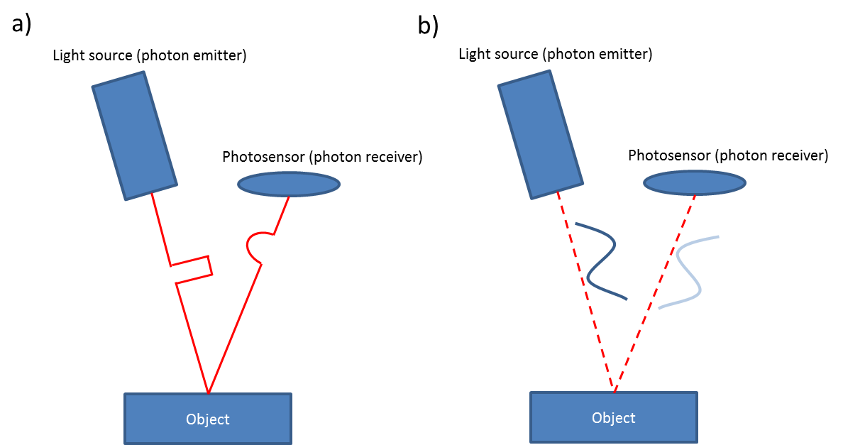

|  |  |
| --- | --- |
| Light source (photon emitter) | Lichtquelle (Photonenemitter) |
| Photosensor (photon receiver) | Photosensor (Photonenempfänger) |
| Object | Objekt |

Spiegelsysteme für Lidarscanner

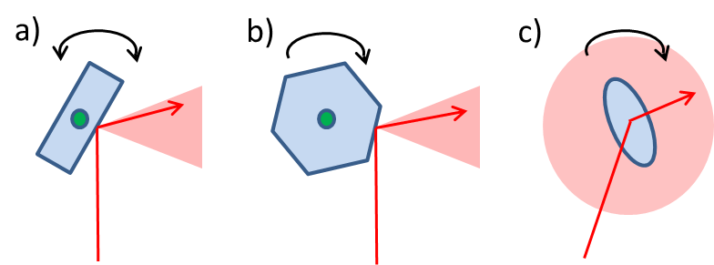

Lidarscanner (a) und Flash-Lidarsysteme (b) im Vergleich

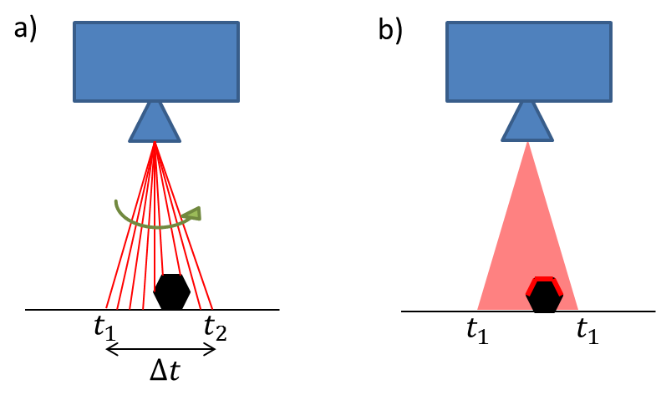

Zeit- und Frequenzverschiebung zwischen dem gesendeten und dem empfangenen Radarsignal

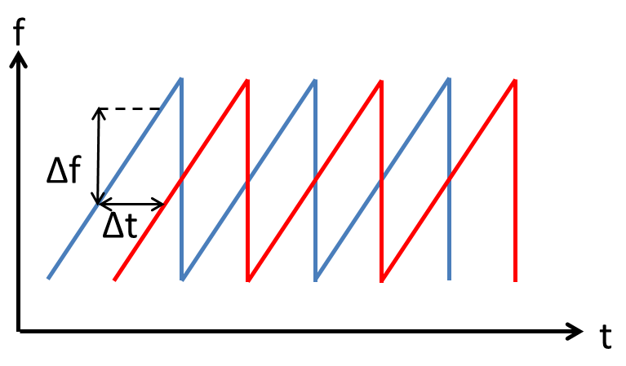

Zeit- und Frequenzverschiebung bei positiver Radialgeschwindigkeit des erfassten Objekts

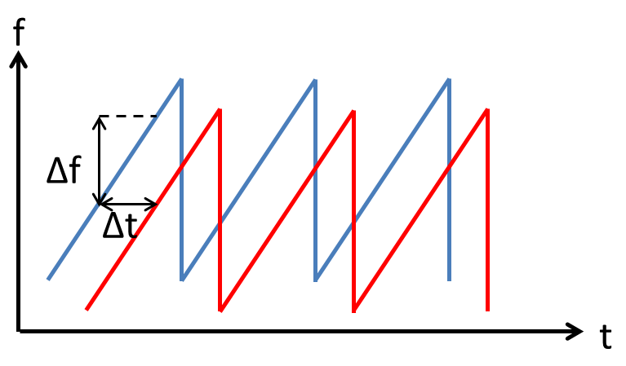

|  |  |
| --- | --- |
| Doppler frequency results in a downward shift of the measured signal frequency | Doppler-Effekt bewirkt ein Absinken der Frequenz des empfangenen Signals |

**Mögliche Anordnung der Radarsysteme eines selbstfahrenden Fahrzeugs**

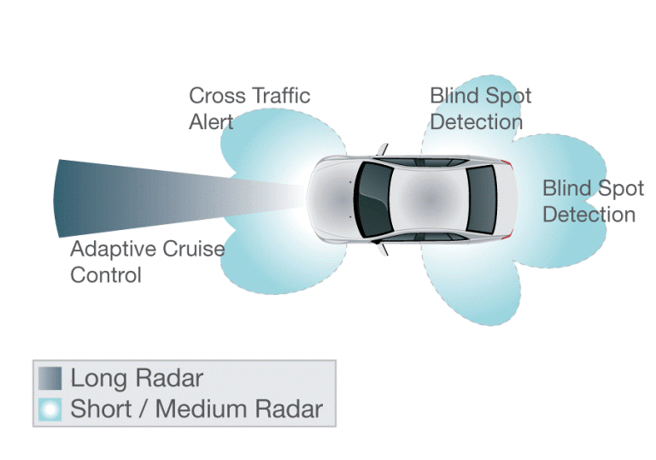

|  |  |
| --- | --- |
| Cross traffic alert | Systeme zur Warnung vor Querverkehr |
| Blind spot detection | Systeme zur Überwachung der toten Winkel |
| Adaptive cruise control | Abstandsregeltempomat |
| Long RADAR | Langstreckenradar |
| Short/medium RADAR | Kurz-/Mittelstreckenradar |

Funktionsprinzipien der CCD- und CMOS-Sensoren

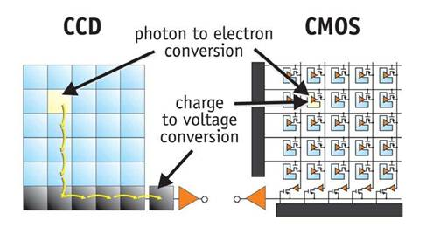

|  |  |
| --- | --- |
| Photon to electron conversion | Photoelektrischer Effekt |
| Charge to voltage conversion | Umwandlung der Ladung in Spannung |

Funktionsprinzip der Tiefenschätzung mittels Streifenprojektion

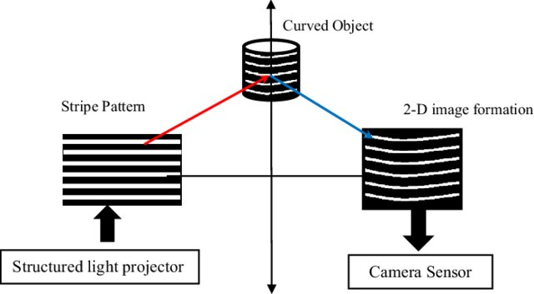

|  |  |
| --- | --- |
| Curved object | Rundes/gebogenes Objekt |
| Stripe pattern | Streifenmuster |
| 2D image formation | Entstehendes 2D-Bild |
| Structured light projector | Musterprojektor |
| Camera sensor | Kamerasensor |

Stärken und Schwächen von Radar-, Lidar- und Kamerasensoren

|  |  |  |  |
| --- | --- | --- | --- |
|  | **RADAR** | **LIDAR** | **Camera** |
| **Cost** |  |  |  |
| **Illumination** |  |  |  |
| **Noise** |  |  |  |
| **Range** |  |  |  |
| **Resolution** |  |  |  |
| **Weather** |  |  |  |
| **Velocity tracking** |  |  |  |
| **Height tracking** |  |  |  |
| **Distance tracking** |  |  |  |
| **Classification** |  |  |  |

|  |  |  |  |
| --- | --- | --- | --- |
|  | **Radar** | **Lidar** | **Kamera** |
| **Kosten** |  |  |  |
| **Unabhängigkeit von externen Lichtquellen** |  |  |  |
| **Rauschen** |  |  |  |
| **Reichweite** |  |  |  |
| **Auflösung** |  |  |  |
| **Wetterunempfindlichkeit** |  |  |  |
| **Geschwindigkeitsmessung** |  |  |  |
| **Höhenerfassung** |  |  |  |
| **Entfernungsmessung** |  |  |  |
| **Objektklassifizierung** |  |  |  |

Gegenstände der verschiedenen Segmente der Fahrzeugdynamik

|  |  |  |
| --- | --- | --- |
| **Longitudinal vehicle dynamics** | **Lateral vehicle dynamics** | **Vertical dynamics** |
| Driving resistances | Steering | Axle and suspension |
| Driving performance | Driving agility | Comfort behavior |
| Acceleration | Oversteering, understeering | Driving in uneven roads |
| Braking | Lateral tire behavior |  |
| Fuel consumption |  |  |
| Emission |  |  |
| Longitudinal tire slip |  |  |
| Propulsion layout |  |  |

|  |  |  |
| --- | --- | --- |
| **Longitudinale Fahrzeugdynamik** | **Laterale Fahrzeugdynamik** | **Vertikale Fahrzeugdynamik** |
| Fahrwiderstände | Lenkung | Achsen und Aufhängung |
| Fahrleistung | Fahrdynamik | Fahrkomfort |
| Beschleunigung | Übersteuern und Untersteuern | Fahren auf unebener Straße |
| Bremsvorgänge | Querdynamik der Reifen |  |
| Benzinverbrauch |  |  |
| Abgasausstoß |  |  |
| Längsschlupf |  |  |
| Antriebslayout |  |  |

Längskräfte am bewegten Fahrzeug

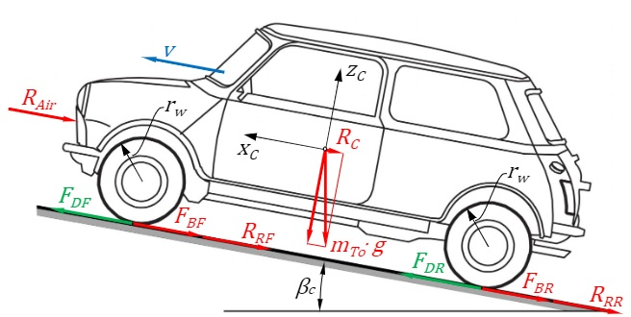

Fahrradmodell der lateralen Fahrzeugdynamik

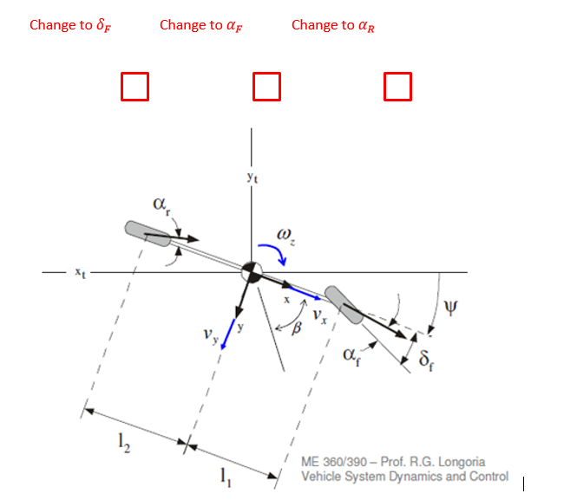

|  |  |
| --- | --- |
| ME 360/390 — Prof. R.G. Longoria | ME 360/390 — Prof. R.G. Longoria |
| Vehicle system dynamics and control | Vehicle System Dynamics and Control |

Schematische Darstellung des Schräglaufwinkels

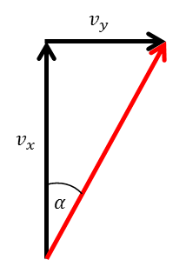

Vertikales Viertelfahrzeugmodell

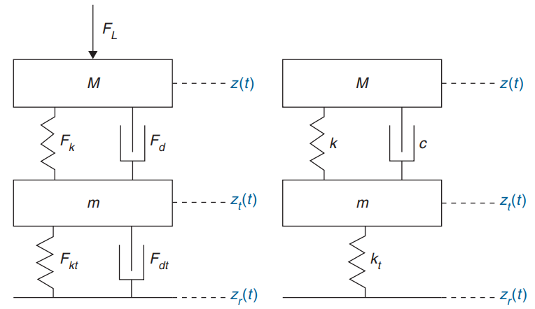

|  |  |
| --- | --- |
| General form | Allgemeine Form |
| Simplified form | Vereinfachte Form |

Halbfahrzeugmodell

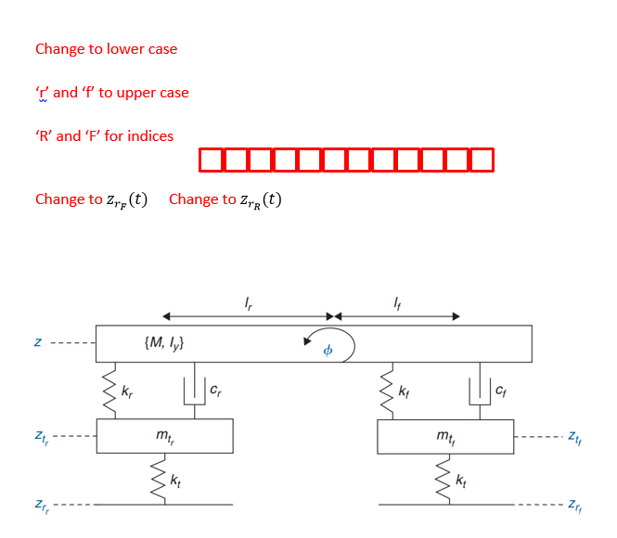

Vollfahrzeugmodell

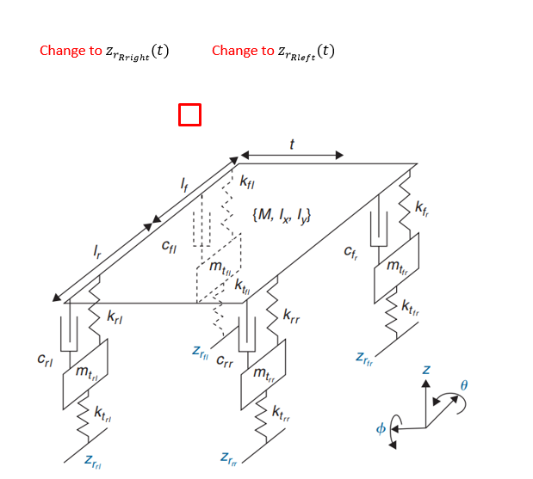

Kolonnenstabilität (a) und Kolonneninstabilität (b)

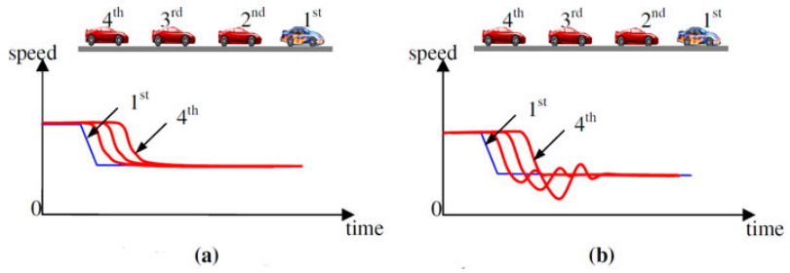

|  |  |
| --- | --- |
| Speed | Geschwindigkeit |
| Time | Zeit |

Drehmomentdiagramm (Beispiel)

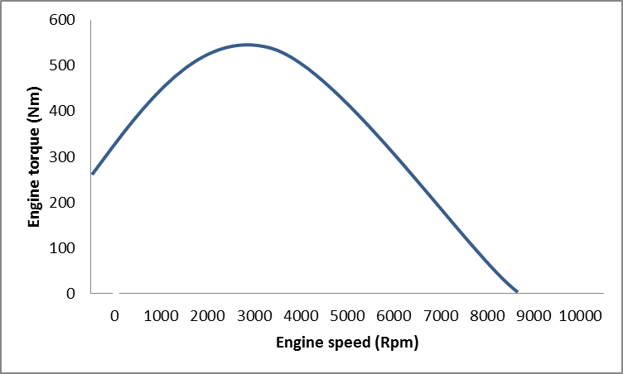

|  |  |
| --- | --- |
| Engine speed (Rpm) | Motordrehzahl (U/min) |
| Engine torque (Nm) | Motormoment (Nm) |

Quersteuerungssystem für autonome Fahrzeuge

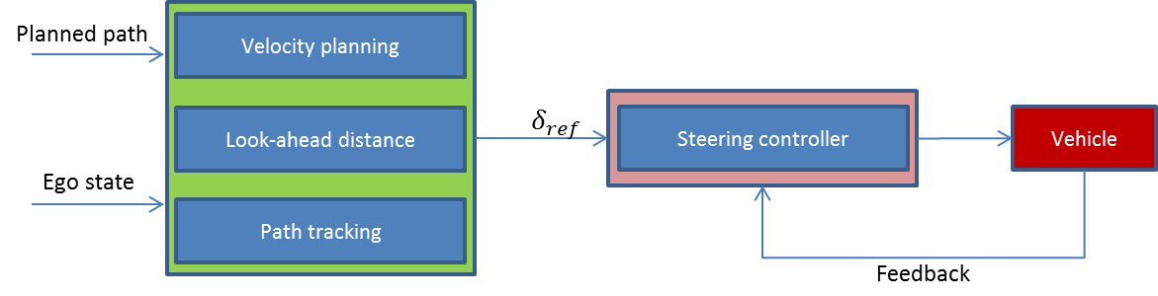

|  |  |
| --- | --- |
| Planned path | Geplanter Pfad |
| Velocity planning | Geschwindigkeitsplanung |
| Look-ahead distance | Planungsdistanz |
| Ego state | Zustand des Ego-Fahrzeugs |
| Path tracking | Pfadregelung |
| Steering controller | Lenkregelung |
| Vehicle | Fahrzeug |
| Feedback | Feedback |

Geometrische Zusammenhänge zur Kreisbogenberechnung

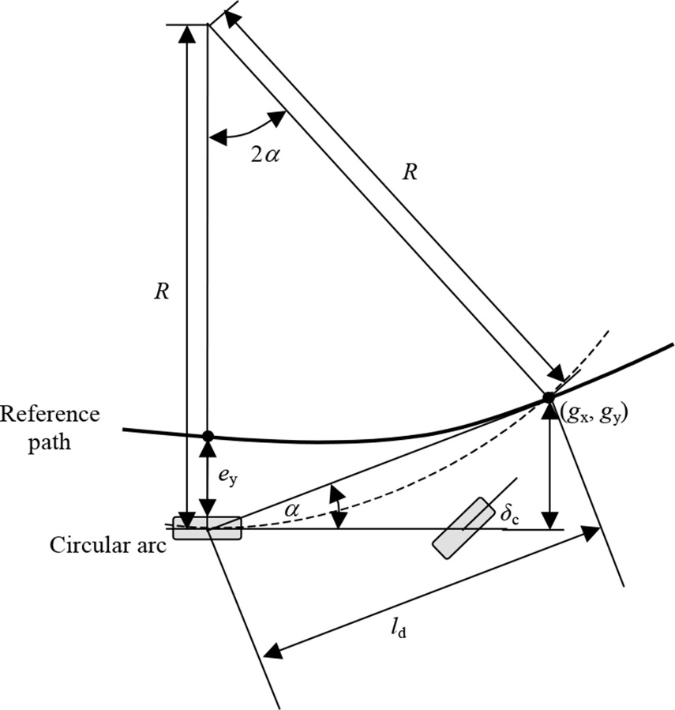

|  |  |
| --- | --- |
| Reference path | Referenzpfad |
| Circular arc | Kreisbogen |

Moralisches Dilemma: Kollision mit Mensch oder Barriere

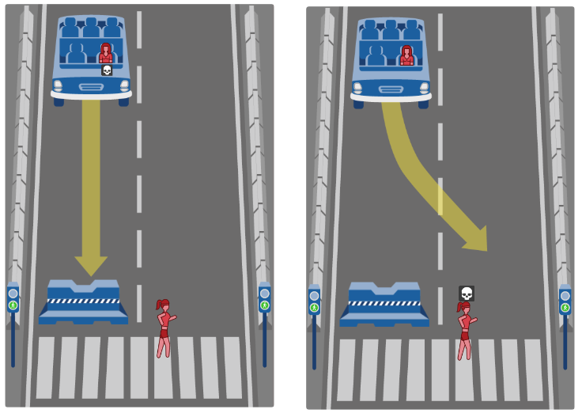

OSI-Modell für Netzwerkprotokolle

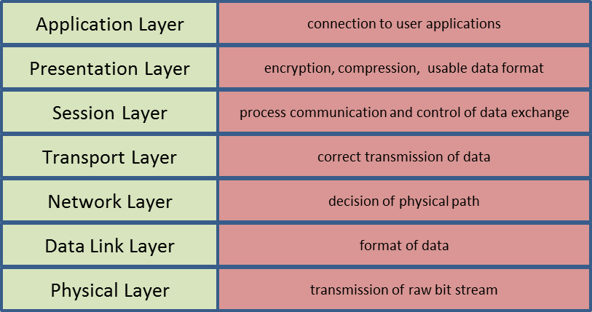

|  |  |
| --- | --- |
| Application layer | Anwendungsschicht |
| Presentation layer | Darstellungsschicht |
| Session layer | Sitzungsschicht |
| Transport layer | Transportschicht |
| Network layer | Vermittlungsschicht |
| Data link layer | Sicherungsschicht |
| Physical layer | Bitübertragungsschicht |
| Connection to user applications | Verbindung zu Benutzeranwendungen |
| Encryption, compression, usable data format | Verschlüsselung, Datenkompression, einheitliches Datenformat |
| Process communication and control of data exchange | Prozesssynchronisation und Regelung des Datenaustauschs |
| Correct transmission of data | Sicherstellung der fehlerfreien Übertragung |
| Decision of physical path | Festlegung des Übertragungspfads (Routing) |
| Format of data | Aufbereitung der Daten |
| Transmission of raw bit stream | Übertragung von Bitströmen |

PC5-basierte (links) und Uu-basierte Kommunikation (rechts) im Vergleich

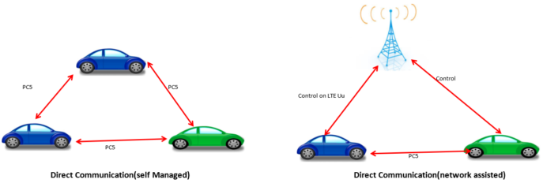

|  |  |
| --- | --- |
| PC5 | PC5 |
| Direct communication (self-managed) | Direkter Datenaustausch (autonom verwaltet) |
| Control on LTE Uu | Steuerung über LTE-Uu-Schnittstelle |
| Control | Steuerung |
| Direct communication (network assisted) | Direkter Datenaustausch (mit Unterstützung des Netzwerks) |

Beispiel für ein moralisches Dilemma: unvermeidliche Kollision mit einer von zwei Menschengruppen

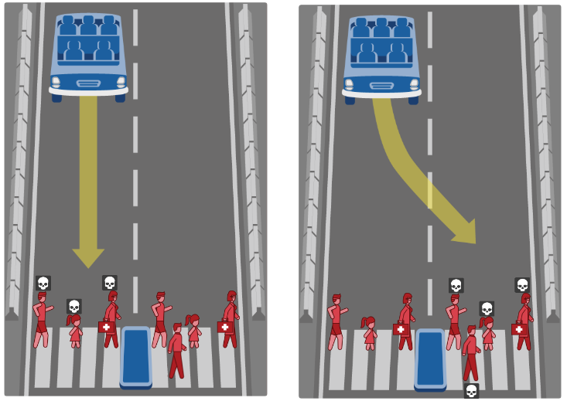

Trend zum Carsharing in Europa

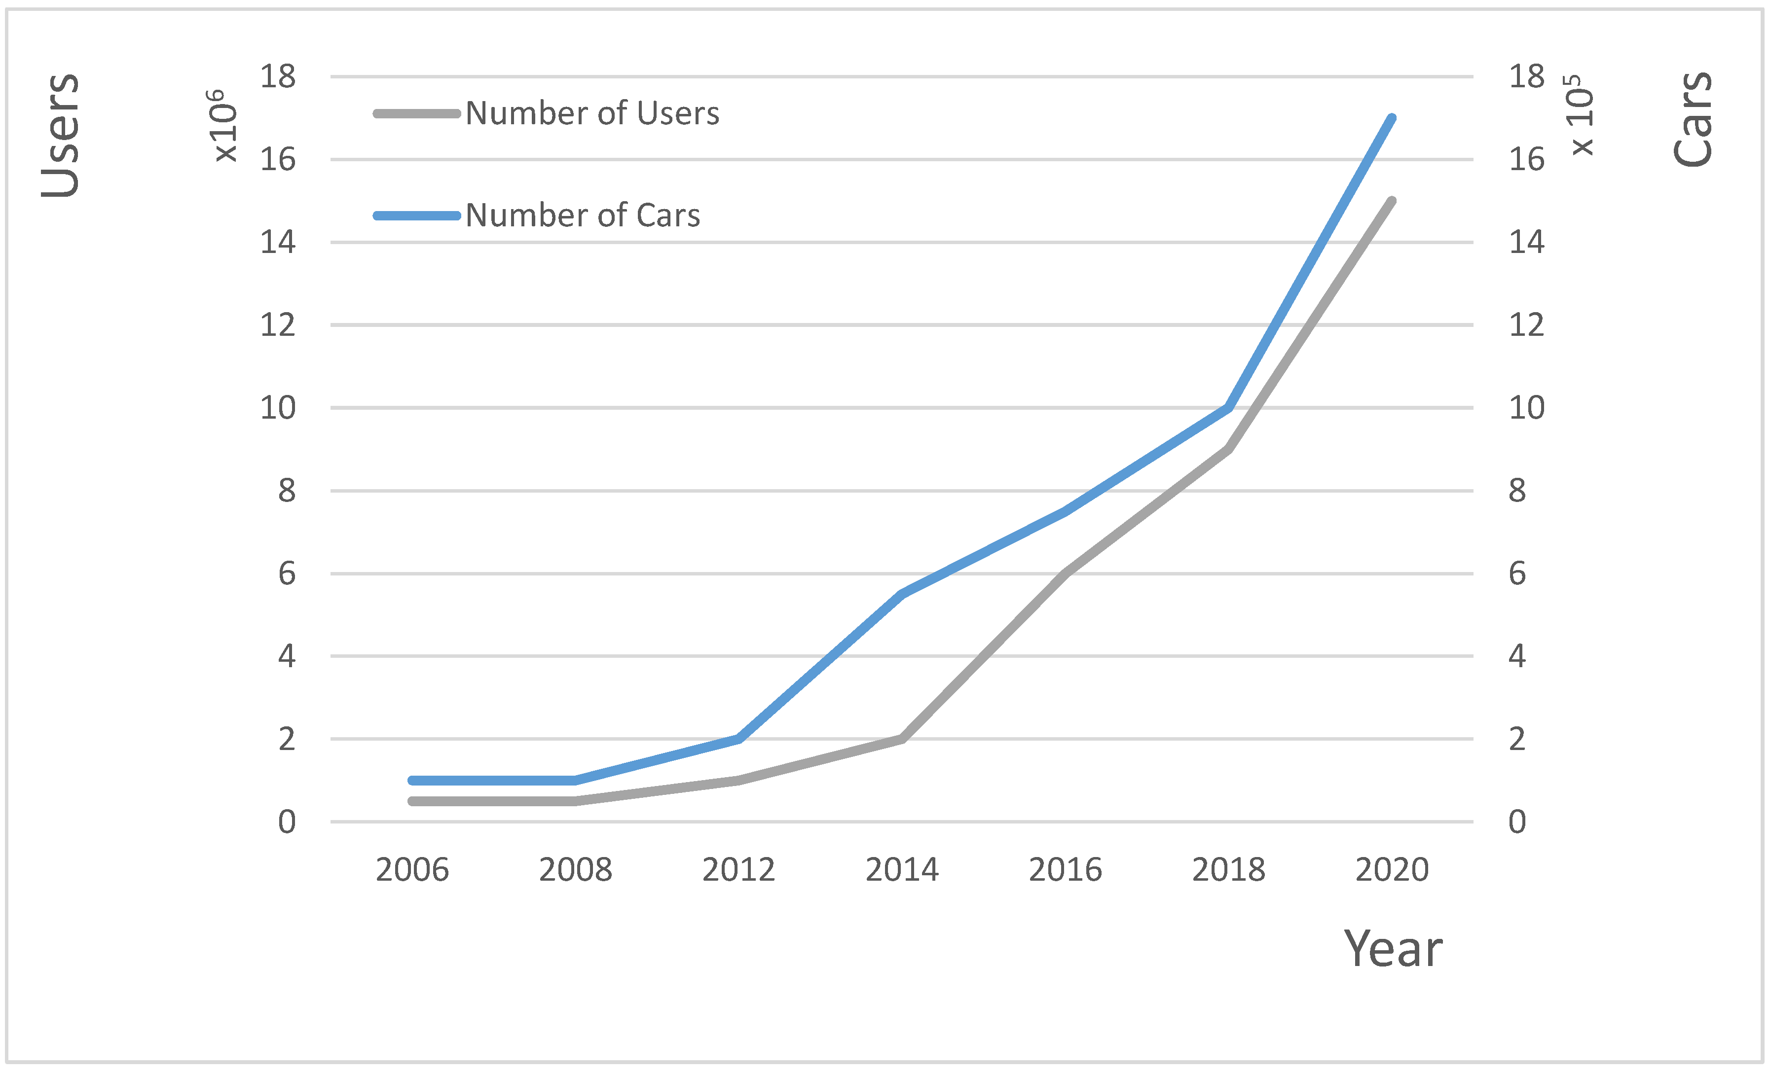

|  |  |
| --- | --- |
| Users | Nutzer:innen |
| Cars | Fahrzeuge |
| Number of users | Zahl der Nutzer:innen |
| Number of cars | Zahl der Fahrzeuge |
| Year | Jahr |